Softreymar

Diagramas

Versión 0.1

Historial de Revisiones

|  |  |  |  |
| --- | --- | --- | --- |
| **Fecha** | **Versión** | **Descripción** | **Autor** |
| 02/01/2002 | 0.1 | Diagramas del proyecto. | Harley Espinoza |

Contenido

1.1 Resumen 2

1.2 Diagrama de Clases 2

1.3 Diagrama de Objetos. 3

1.4 Modelo Relacional de la Base de Datos. 4

1.5 Casos de Uso 5

**1.5.1** **Entorno principal.** 5

**1.5.2** **Clientes**. 7

**1.5.3** **Empleados** 12

**1.5.4** **Inventario** 22

**1.5.5** **Producción.** 24

**1.5.6** **Facturación.** 26

**1.5.7** **Usuarios** 30

Diagramas del Proyecto

## Resumen

En este documento se ilustra de forma gráfica, mediante casos de uso, diagramas de clases, de objetos y modelos relacionales la estructura de datos del proyecto.

## Diagrama de Clases

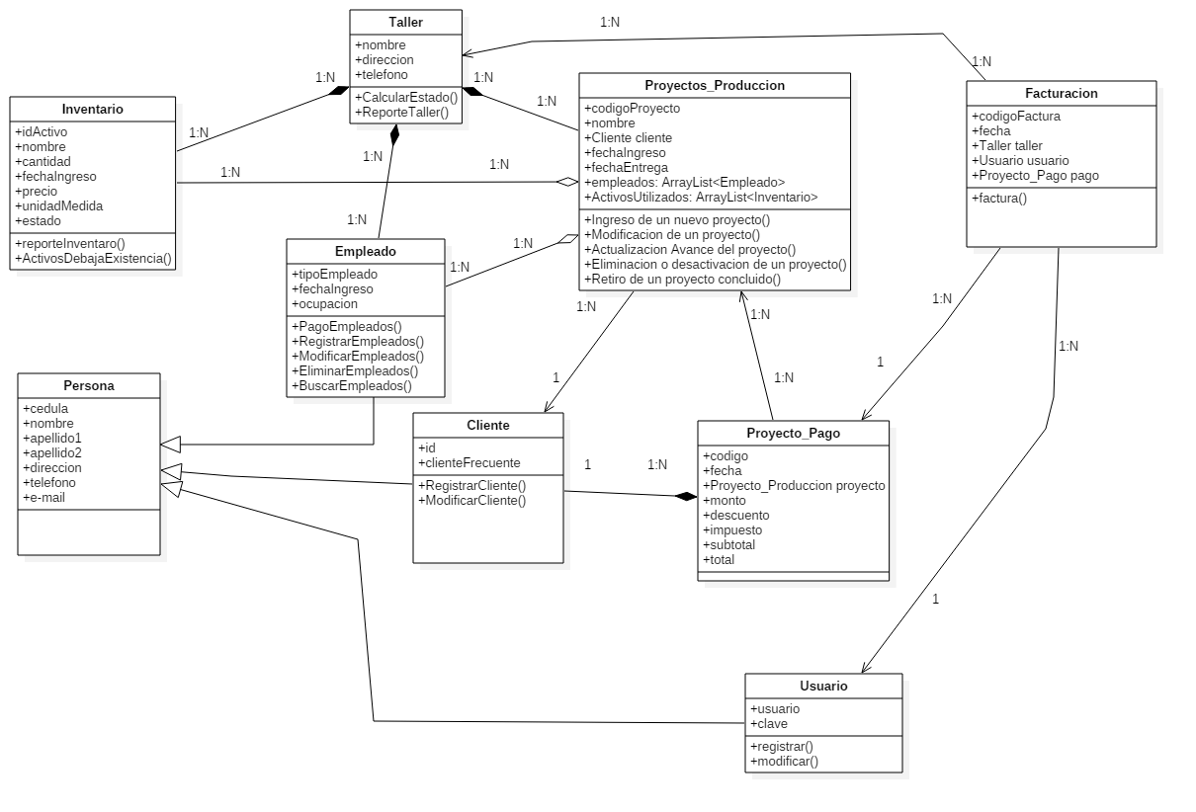

Ilustración 1. Diagrama de Clases.

## Diagrama de Objetos.

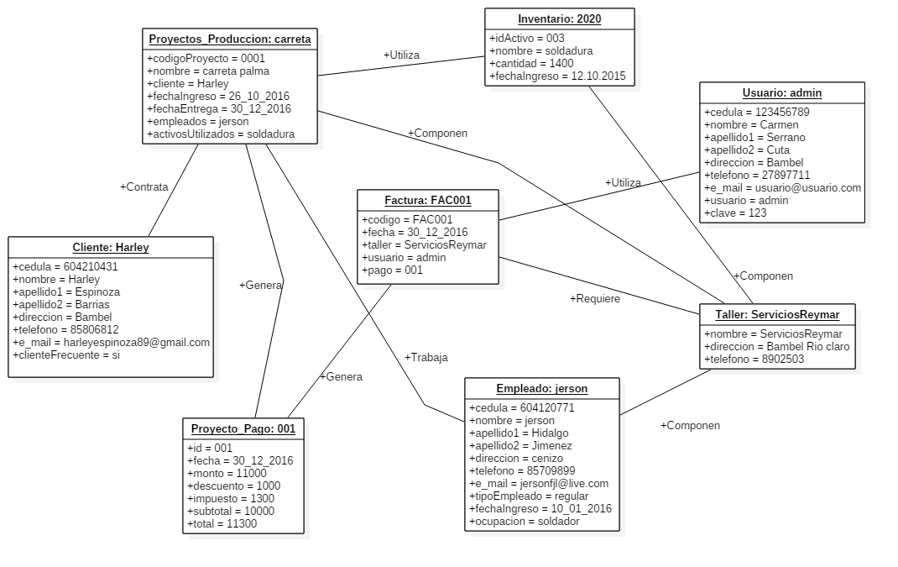

Ilustración 2. Diagrama de Objetos.

## Modelo Relacional de la Base de Datos.

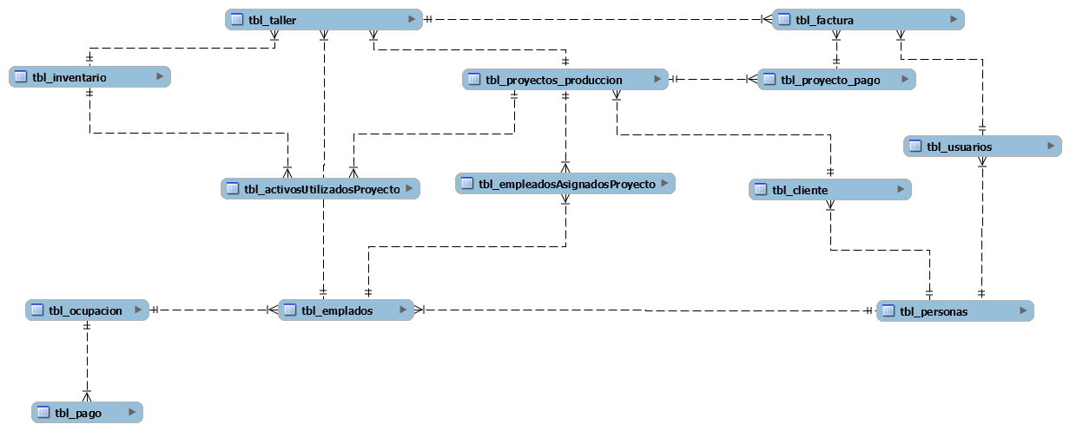

Ilustración 3. Modelo Relacional

[Ver con atributos](../modelo%20relacional/softreymar-Relacional.pdf).

## Casos de Uso

### **Entorno principal.**

Este apartado ilustra el uso del entorno principal y el acceso a Sofreymar.

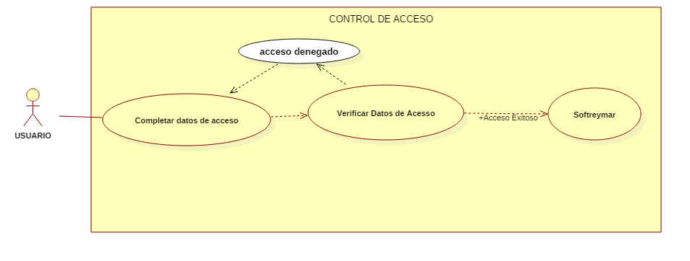

Ilustración 4. Acceso al Sistema.

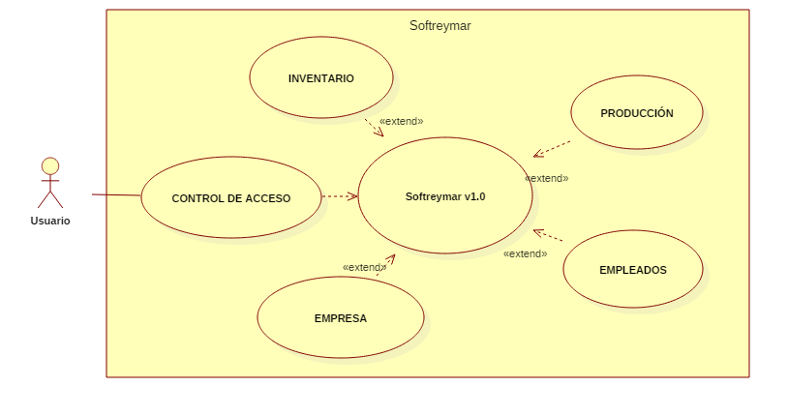

Ilustración 5. Entorno Principal.

### **Clientes**.

Este apartado ilustra toda la gestión de clientes (búsqueda, registro, modificación, eliminación).

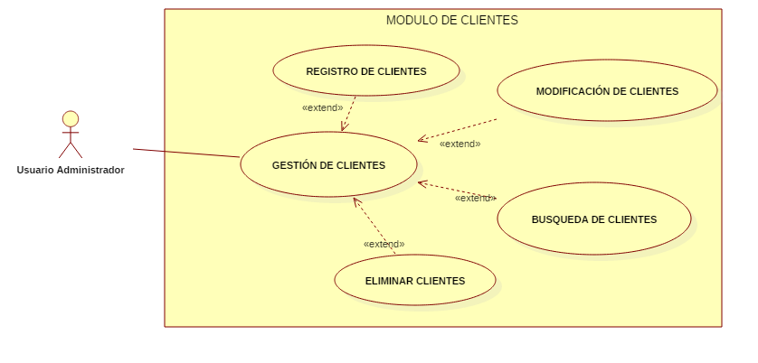

Ilustración 6. Gestión de Clientes

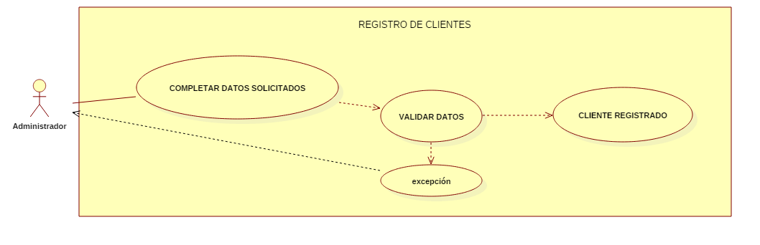

Ilustración 7. Registrar Clientes.

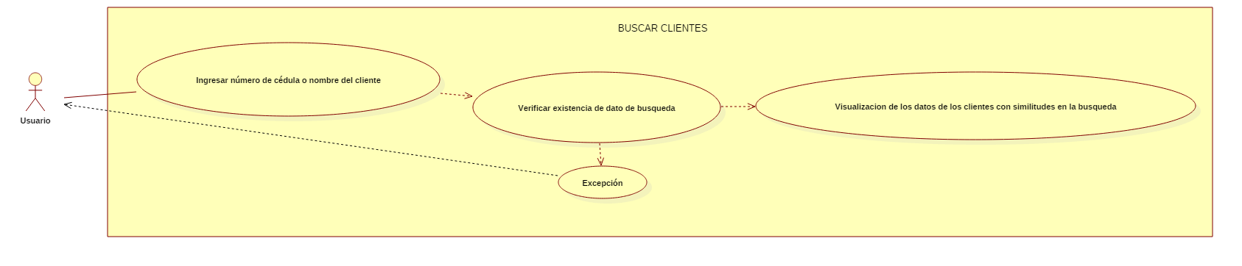

Ilustración 8. Buscar Clientes.

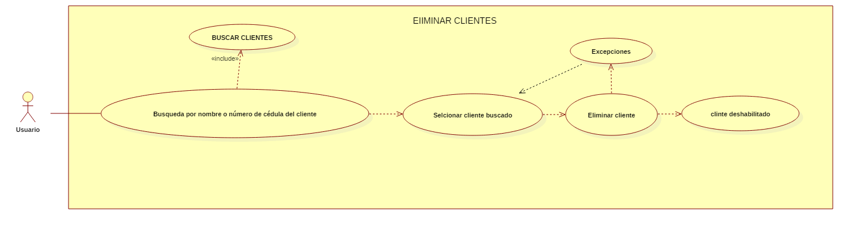

Ilustración 9. Eliminar Clientes.

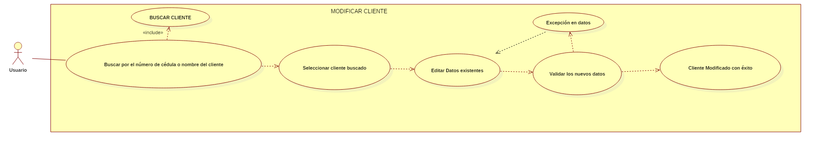

Ilustración 10. Modificar Clientes.

### **Empleados**

Esta sección muestra los casos de uso del módulo de empleados.

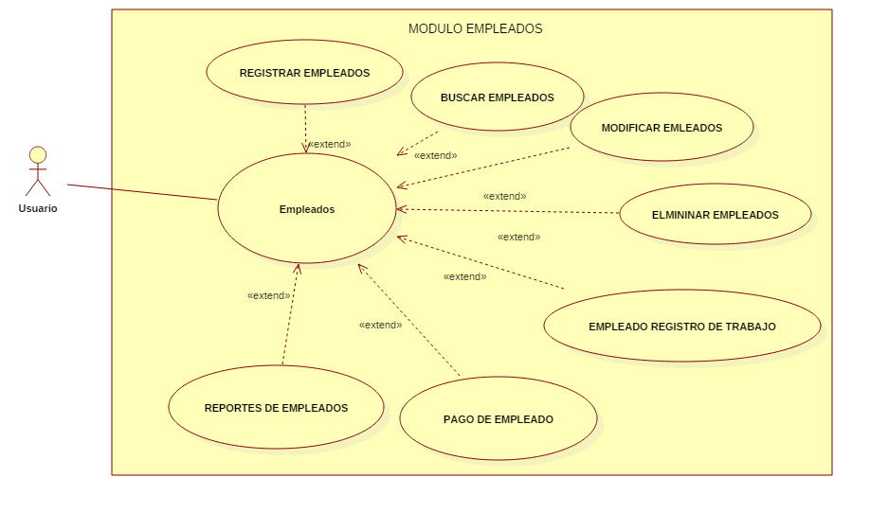

Ilustración 11. Gestión de Empleados.

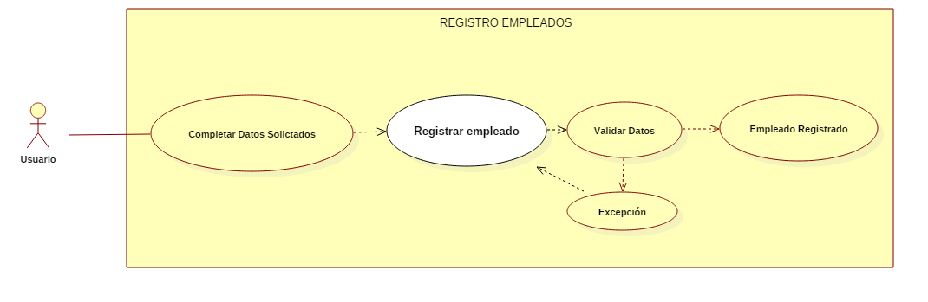

Ilustración 12. Registro de Empleados.

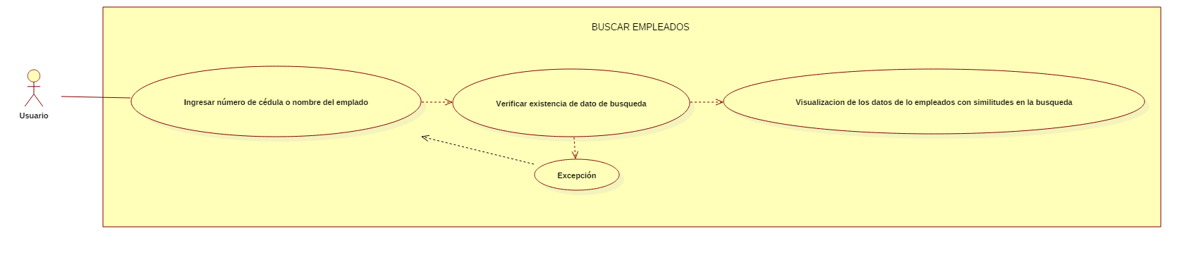

Ilustración 13. Buscar Empleados

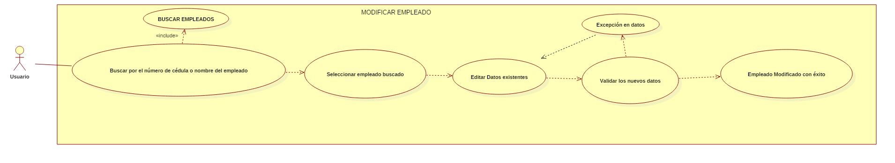

Ilustración 14. Modificar el Empleado.

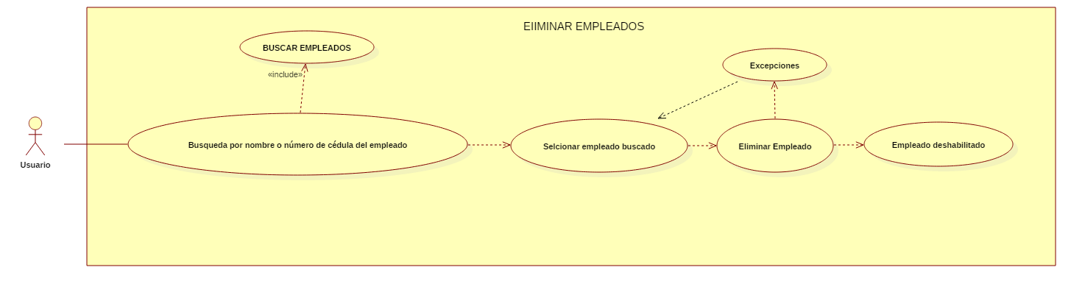

Ilustración 15. Eliminar Empleados.

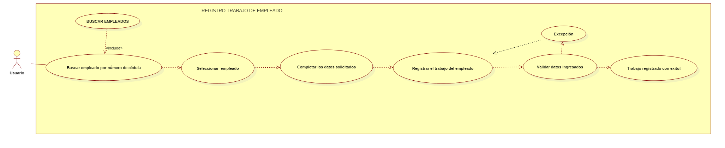

Ilustración 16. Registrar el Trabajo del Empleado.

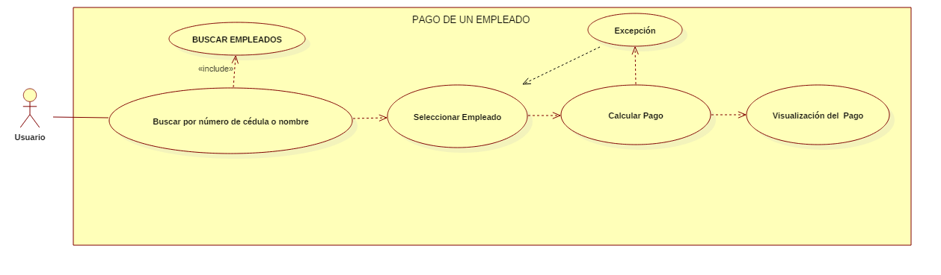

Ilustración 17. Pago de un Empleado.

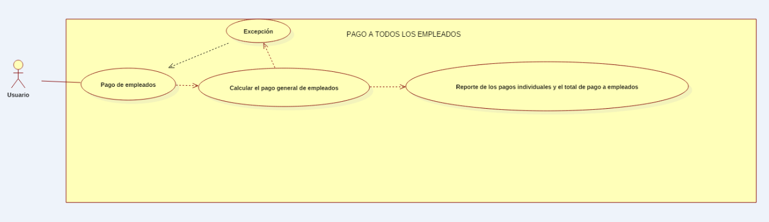

Ilustración 18. Pago a todos los Emplados.

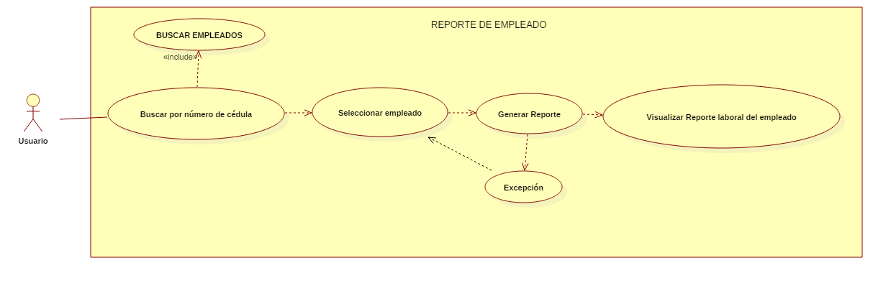

Ilustración 19. Reporte de Empleado.

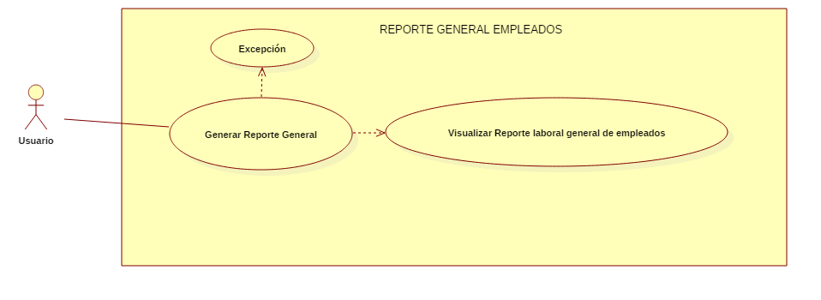

Ilustración 20. Reporte General Empleados.

### **Inventario**

Este apartado ilustra los casos de uso del módulo de inventario.

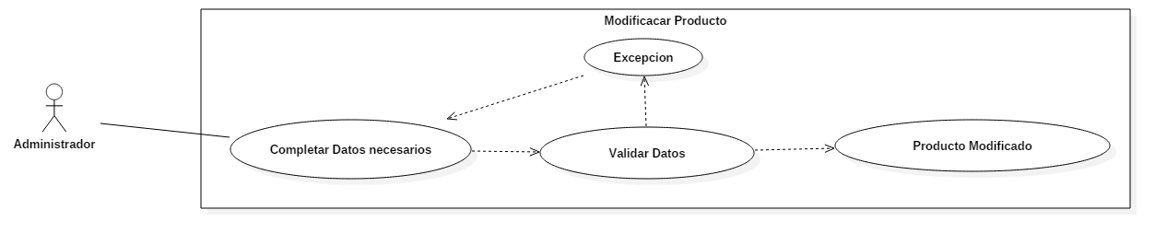

Ilustración 21. Modificar Producto.

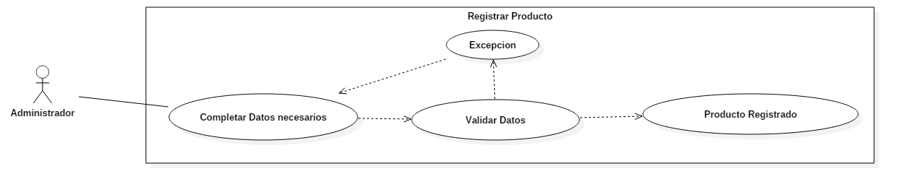

Ilustración 22. Registrar Producto.

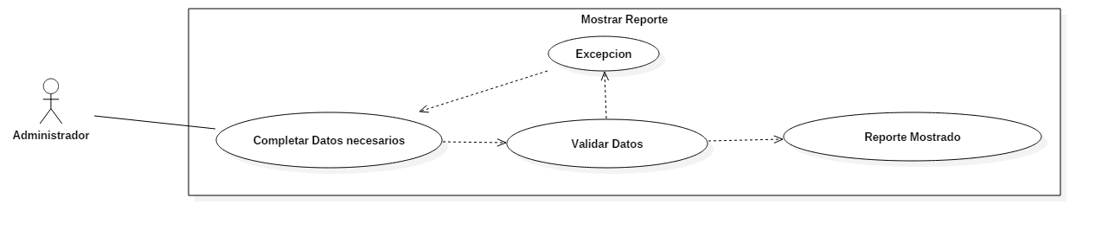

Ilustración 23. Mostrar Reporte.

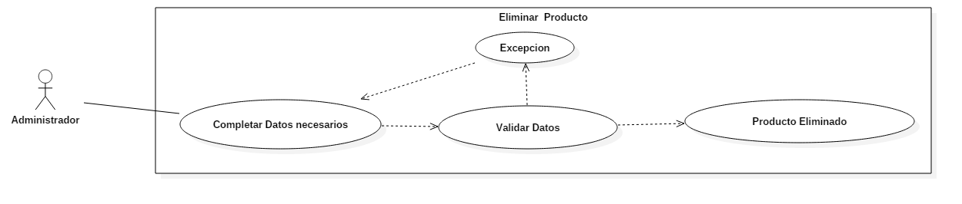

Ilustración 24. Eliminar Producto.

### **Producción.**

Esta sección ilustra el modulo producción.

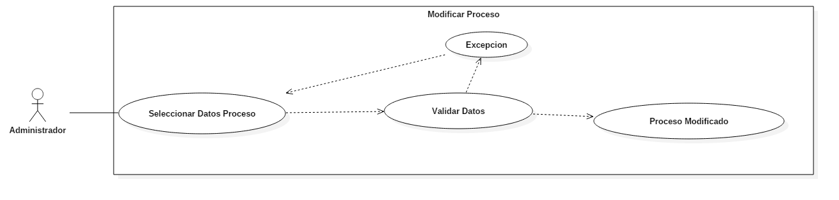

Ilustración 25. Modificar Proceso.

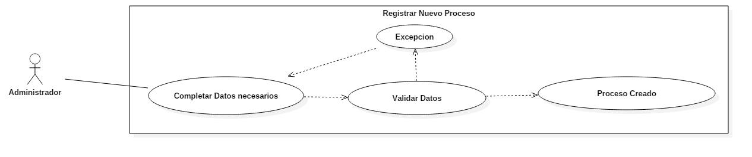

Ilustración 26. Registrar Proceso.

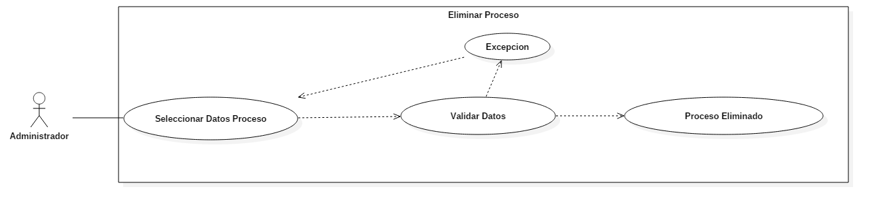

Ilustración 27. Eliminar Proceso.

### **Facturación.**

Apartado grafico del uso del módulo de Facturación.

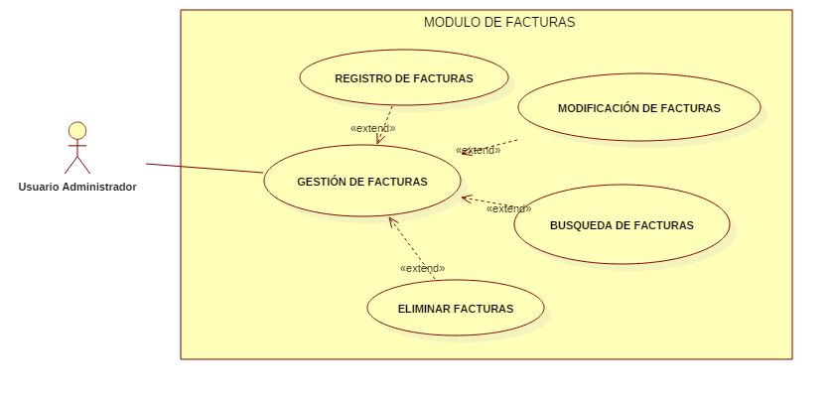

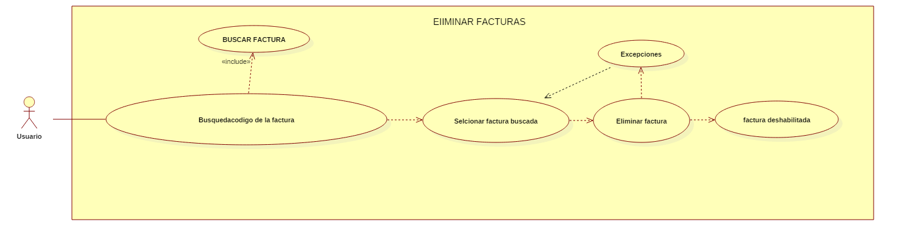

Ilustración 28. Eliminar Factura.

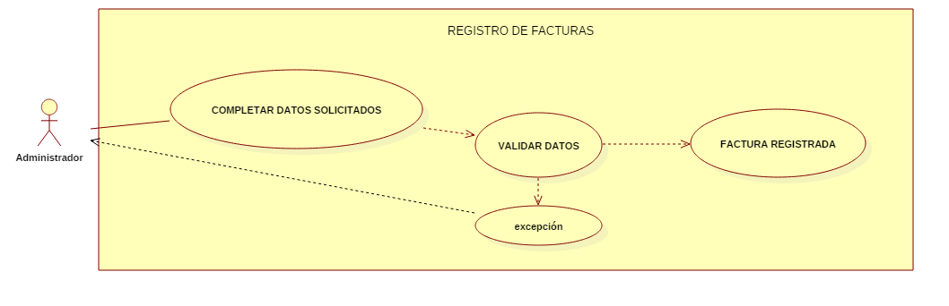

Ilustración 29. Registro de Facturas

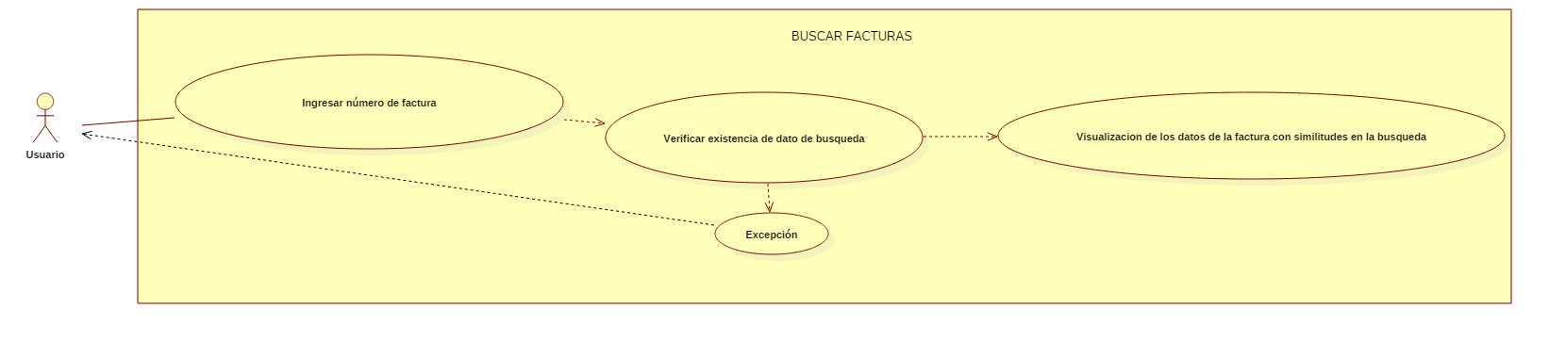

Ilustración 30. Buscar Facturas,

### **Usuarios**

Este apartado ilustra el módulo de usuarios.

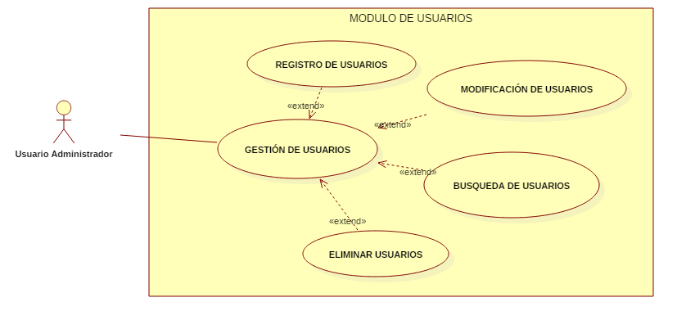

Ilustración 31. Gestión de Usuarios

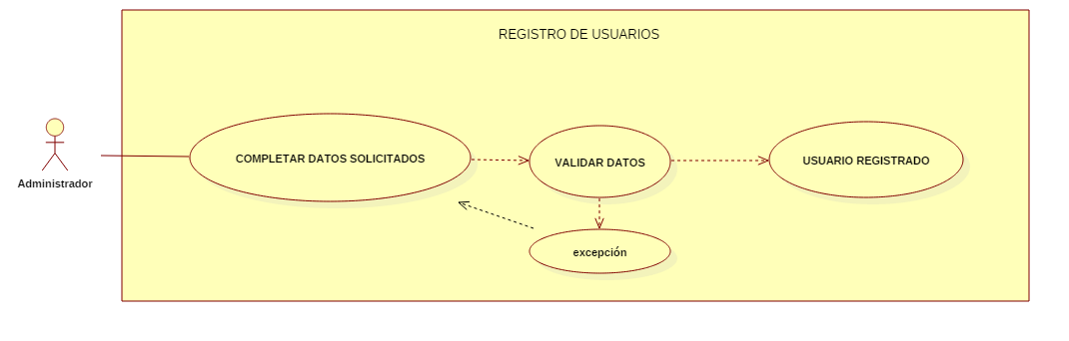

Ilustración 33. Registrar Usuarios.

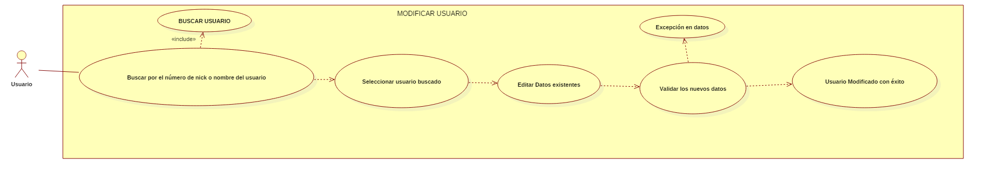

Ilustración 34. Modificar Usuarios.

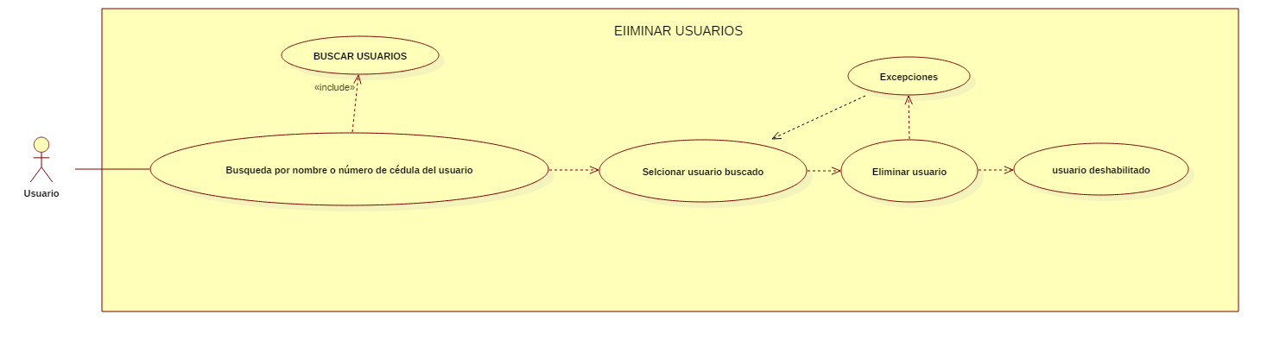

Ilustración 35 Eliminar Usuarios